Edu Network PoC #2보고서

프로젝트명: Edu Network PoC #2

보고일자: 2025-10-19

상태: 성공

# 1. 연구 개요

본 연구는 교육용 네트워크 환경의 효율성 및 안정성 개선을 목표로 두 가지 핵심 기술을 검증했습니다. 첫째, TCP 혼잡 제어 알고리즘인 Cubic과 BBR의 실제 성능 차이를 k6 부하 테스트를 통해 정량적으로 분석했습니다. 둘째, WPAD(Web Proxy Auto-Discovery Protocol)를 이용한 '자동 프록시 인식' 기능이 클라이언트 환경에서 정상적으로 동작하는지 확인하여 중앙화된 네트워크 정책 관리의 실효성을 검증했습니다.

# 2. TCP 혼잡 제어 알고리즘 성능 비교: Cubic vs. BBR

## 2.1. 검증 환경

TCP 알고리즘 간의 순수한 성능 차이를 측정하기 위해, 중간 프록시(Nginx)를 거치지 않는 환경을 구성했습니다. 클라이언트(macOS)의 웹 애플리케이션이 원격 서버(Raspberry Pi, FastAPI)에 직접 요청을 보내는 방식으로 테스트를 진행하여, 프록시로 인한 오버헤드나 잠재적 노이즈를 최소화했습니다.

* 서버: Raspberry Pi에서 실행되는 Python FastAPI 애플리케이션
* 클라이언트: macOS 환경의 웹 브라우저
* 테스트 도구: k6

## 2.2. 성능 테스트 결과 (k6)

부하 테스트 결과, BBR 알고리즘이 Cubic 알고리즘에 비해 전반적으로 우수한 성능을 보였습니다. 특히 응답 시간과 처리량에서 유의미한 개선이 확인되었습니다.

**요약:** BBR 알고리즘은 Cubic 대비 **평균 응답시간이 6.1% 더 빨랐으며**, 특히 사용자가 체감하는 성능 지표인 **p90 응답시간은 19.5% 단축**되었습니다. 초당 요청 수(처리량) 또한 소폭(0.7%) 향상되어 네트워크 효율성 측면에서 BBR의 우수성을 입증했습니다.

### HTTP 성능 지표 비교

|  |  |  |  |
| --- | --- | --- | --- |
| **메트릭** | **Cubic** | **BBR** | **차이** |
| **평균 응답시간** | 42.36ms | 39.79ms | -2.57ms (-6.1%) |
| **중앙값** | 20.39ms | 18.68ms | -1.71ms (-8.4%) |
| **p90** | 40.99ms | 33ms | -7.99ms (-19.5%) |
| **p95** | 77.09ms | 63.75ms | -13.34ms (-17.3%) |
| **초당 요청 수** | 468.89 req/s | 472.06 req/s | +3.17 req/s (+0.7%) |
| **요청 실패율** | 0.00% | 0.00% | 0% |

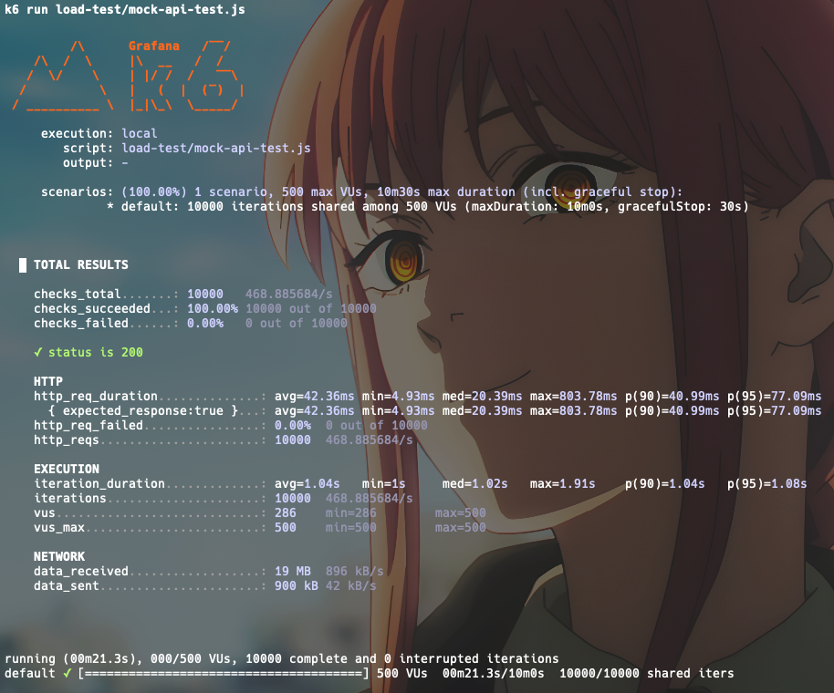

k6 테스트 결과 (Cubic)

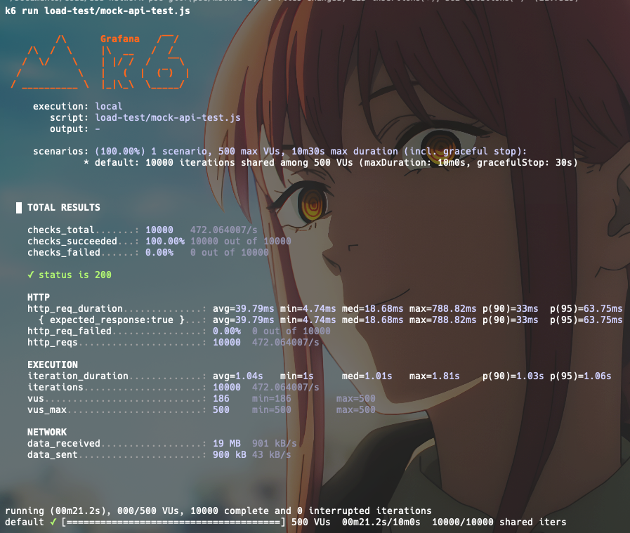

k6 테스트 결과 (BBR)

# 3. 자동 프록시 구성(WPAD) 검증

## 3.1. 검증 환경 및 방법

클라이언트가 별도의 수동 설정 없이 프록시 구성을 자동으로 적용받는지 확인하기 위해 다음과 같은 환경을 구축했습니다.

* DNS 서버: dnsmasq를 사용하여 WPAD 호스트(wpad.dat파일의 위치)를 알려주는 DNS 서버를 구성했습니다.
* 웹 서버(Nginx): 프록시 설정 파일인wpad.dat파일을 실제로 호스팅하고 배포하는 역할을 수행했습니다.
* 클라이언트(macOS): 네트워크 설정에서 DNS 서버 주소를 지정하고, '자동 프록시 인식' 옵션을 활성화하여 WPAD 기능의 동작을 테스트했습니다.

## 3.2. 검증 결과

클라이언트(macOS)에서 '자동 프록시 인식'을 활성화하고 지정된 DNS 서버를 사용하도록 설정하자, 클라이언트는 DNS 조회를 통해wpad.dat파일의 위치를 성공적으로 찾아냈습니다. 이후 Nginx로부터 해당 파일을 다운로드하여 프록시 설정을 자동으로 적용하는 것을 확인했습니다. 이를 통해 관리자가 각 클라이언트를 개별적으로 설정할 필요 없이 중앙에서 네트워크 정책을 효율적으로 배포하고 관리할 수 있음을 입증했습니다.

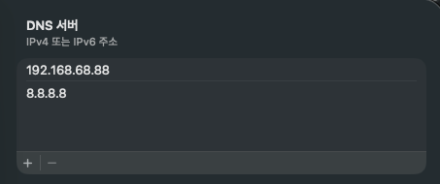

클라이언트(macOS)의 DNS 서버 설정 (192.168.68.88: 로컬 dnsmasq 서버)

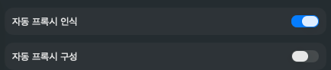

클라이언트(macOS)의 '자동 프록시 인식' 활성화 화면

# 4. 결론

본 연구를 통해 두 가지 중요한 결론을 도출했습니다.

**1.** BBR 알고리즘의 도입은 네트워크 성능 개선에 효과적입니다. Cubic 대비 응답 시간을 단축하고 처리량을 높여, 특히 대용량 콘텐츠 전송이나 실시간 상호작용이 중요한 교육용 네트워크 환경에서 사용자 경험을 크게 향상시킬 수 있습니다.

**2.** WPAD를 통한 자동 프록시 구성은 실용적이고 효율적인 관리 방안입니다. 중앙 DNS 서버와 웹 서버를 통해 프록시 정책을 일괄적으로 배포함으로써, 다수의 클라이언트를 관리하는 복잡성을 줄이고 보안 및 네트워크 정책의 일관성을 유지할 수 있습니다.

따라서 향후 교육용 네트워크 인프라를 구축하거나 개선할 때, 서버 단에서는 BBR 알고리즘을 적극적으로 채택하고, 클라이언트 관리 측면에서는 WPAD를 활용한 중앙 관리 방식을 도입하는 것이 바람직할 것으로 판단됩니다.